**NIZINSKA HRVATSKA**

PRIPREMA ZA PROVJERU

1. **OBOJI NIZINSKI DIO HRVATSKE ZELENOM BOJOM.**

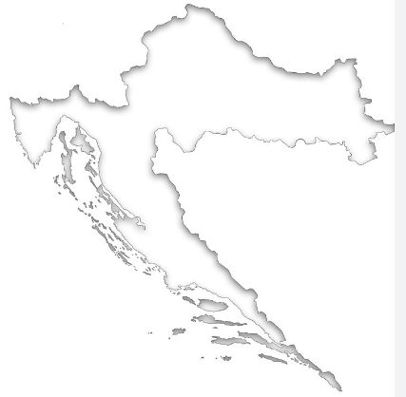

1. **NABROJI TRI GRADA U NIZINSKOJ HRVATSKOJ.**
2. _____________________________________
3. _____________________________________
4. _____________________________________
5. **PRONAĐI NAVEDENE GRADOVE NA KARTI. ZAOKRUŽI IH.**

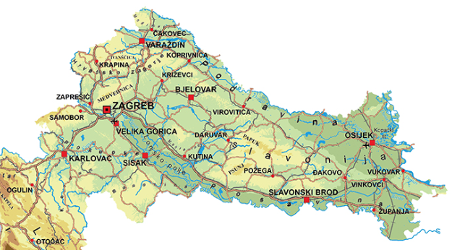

1. **ZAOKRUŽI 3 RIJEKE** **NIZINSKOG ZAVIČAJA:**
2. KUPA
3. SAVA
4. RAŠA
5. DUNAV
6. **POVEŽI ZAVIČAJNO PODRUČJE I RIJEKU UZ KOJU SE NALAZI.**

PODUNAVLJE MURA

POSAVINA DRAVA

MEĐIMURJE DUNAV

DODRAVINA SAVA

1. **KAKO SE ZOVE NAJVEĆI GRAD NIZINSKE HRVATSKE? ZAOKRUŽI.**

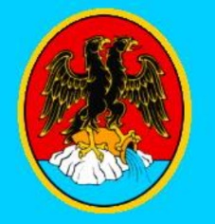

1. RIJEKA

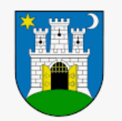

1. ZAGREB
2. 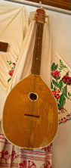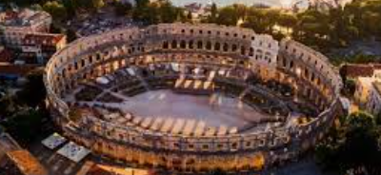**ZAOKRUŽI 2 PRIMJERA KULTURNE BAŠTINE NIZINSKE HRVATSKE.**

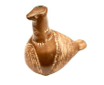

VUČEDOLSKA ARENA TAMBURICA

GOLUBICA